Raul Bermudo Avila
ic.19Ao.a
Assignment protask

How2Research
De applicatie wordt een 2D spel (net zoals mario, sonic etc.). Het begint met een startscherm waarin je als je op de scherm klikt dan dat die naar de scherm gaat van welke level je gaat kiezen. Er zijn in totaal 2 levels (1 tutorial level en 1 normale level) In het spel kan je je jouw speler links en rechts besturen en (double)jumpen. Er zitten ook vijanden in het spel die je dood kunnen maken.

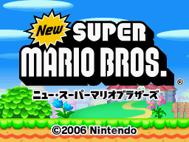
Dit is de startscherm van new super mario bros en die van ons gaat ook ongeveer zo uitzien.
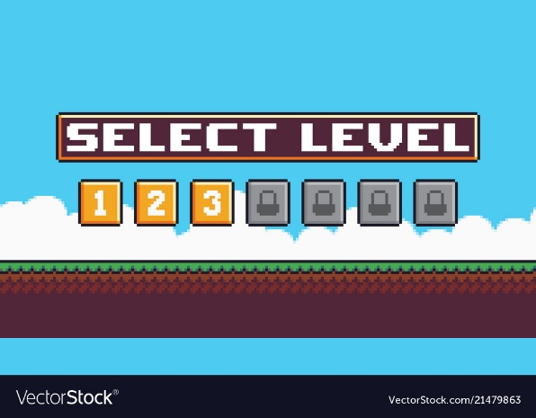
Dit is hoe de select level scherm er ongeveer uit gaat zien.
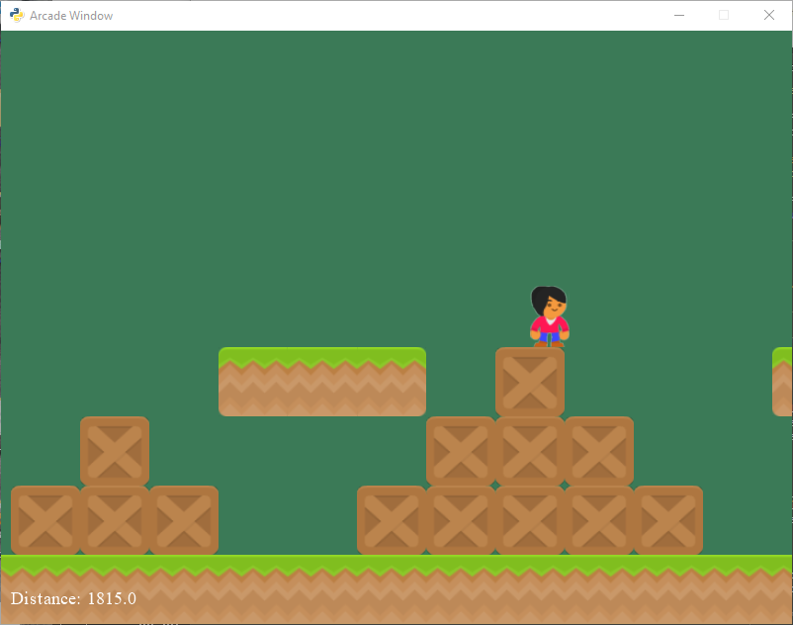
Dit is hoe de tutorial level ongeveer uit gaat zien.
Hier zie je 3 links van websites die helpt met het maken van het spel.
- https://www.youtube.com/watch?v=-GWjA6dixV4 – Hier wordt uitgelegd hoe je van de ene scene naar de andere scene gaat. Hier wordt dat gedaan met de menu van het spel.
- https://www.youtube.com/watch?v=dwcT-Dch0bA – Hier wordt uitgelegd hoe je de besturing programmeert van de speler.
- https://www.youtube.com/watch?v=aOLVIp0Y41o – Hier wordt uitgelegd hoe je 2d Game Art maakt in photoshop.

Wireframes
- Start scherm:
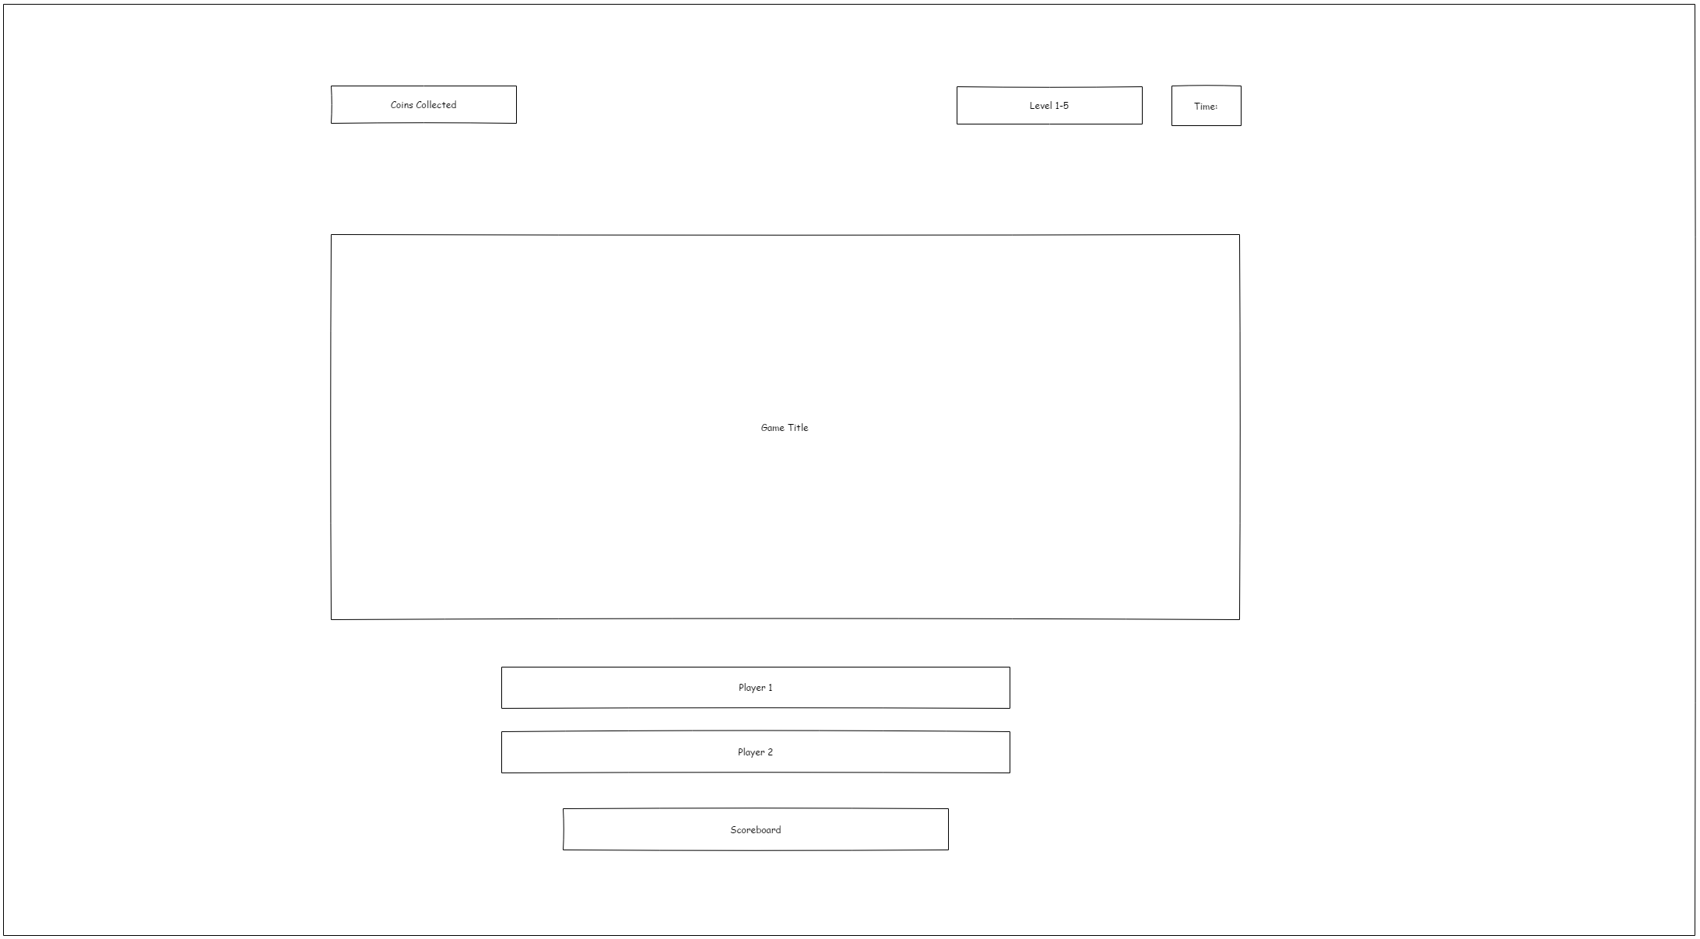
- Ingame scherm:
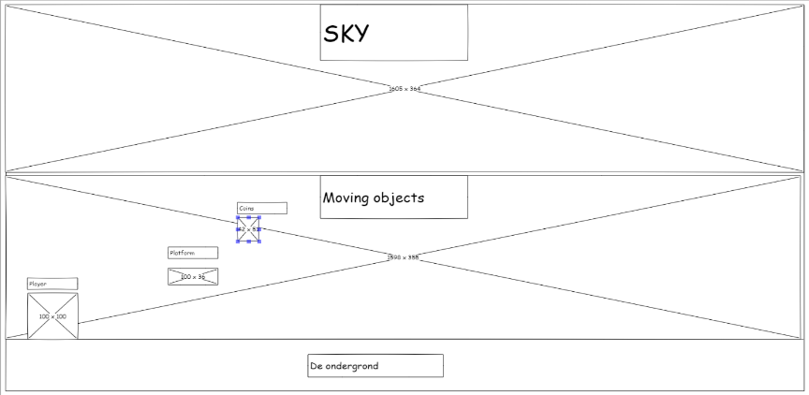
- Level picker scherm
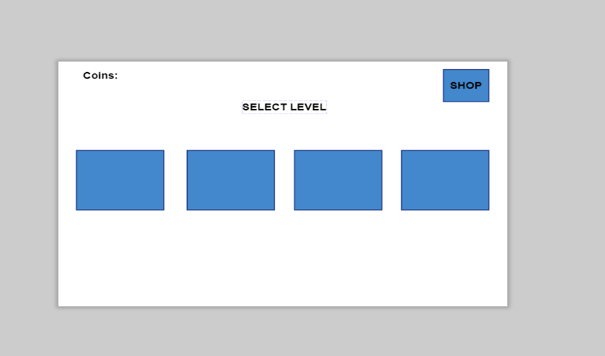

GIT

Link: https://github.com/Raul83783/Proftaak-IT-Skills

Scrum

